关于举办2016年宁波市企业素质提升商业策略与人力资源管理规划培训班的通知
各会员单位：
根据市政府《关于保增促调推进中小微企业平稳健康发展的若干意见》和市经信委《关于印发〈推进中小微企业健康发展的扶持办法〉的通知》，以支持我市中小企业发展，增强企业的核心竞争力为出发点，通过管理培训、技术培训和政策培训促进中小企业健康发展。我商会决定组织企业参加一期“商业策略与人力资源管理规划培训班”。现将有关事宜通知如下：
一、培训时间：2016年9月9日—10日（周五—周六），9日上午8:15分报到。
二、培训地点：宁波市镇海区委党校。
三、培训对象和人数：工业中小企业董事长、总经理、副总经理、人力资源总监等中高层管理者，共计100人。
四、培训费用：本期培训班列入“2016年度宁波市中小企业素质提升系列培训项目”，学员培训、食宿（标间：2人/间）费用全免。
五、报名方法：因名额有限，本培训班采取“先报先录”与“择优录用”相结合的原则，即日起接受报名（报名表附后）加盖公章扫描发送至商会邮箱zjnbria@126.com，参训资格以市经信委审核确定后由承办单位通知为准。
附件：1、 《商业策略与人力资源管理规划培训班》报名申请表
2、《商业策略与人力资源管理规划培训班》课程简介

宁波市橡胶商会
2016年7月14日

附件1
《商业策略与人力资源管理规划》报名申请表

企业名称（盖章）： 所属县（市）区：
姓 名 |  | 出生年月
职 务 |  | 性 别
文化程度 |  | 手 机
单位电话 |  | 是否住宿
所在企业主导产品 |  | 所在企业上年销售  （万元）
所在企业员工人数
对本次课程建议
备注：1.报名参加培训的学员必须全程参加培训整个过程，并配合做好培训测评。
2.请填好表格盖好企业公章后扫描或拍照传至邮箱zjnbria@126.com并电话联系87142753确认是否收到。

附件2

《商业策略与人力资源管理规划培训班》课程简介

【课程背景】：
企业转型当必以创新为前提，创新需要高品质的体系。以“新三板”的崛起为标志的股权投资时代已经来临并蓬勃发展，带动着中国经济发展和财富创造进入了“互联网+”加“资本+”的全新大时代，新时代的商业领袖靠的不仅是勤劳、运气、胆识、关系，更要靠正确的战略、商业模式、专业团队和运营效率的创新。

【课程概述】：
全球化竞争，商场如赛场。企业成长，资本市场就是顶级F1赛场：如何领先一步，进入资本市场，你必须从六大课题进行创新：
商业模式陈旧，怎样才能创新升级转型？
企业动力递减，怎样才能创新激励员工？
产品竞争无力，怎样才能创新推陈出新？
市场表现平平，怎样才能创新超越群雄？
治理结构缺失，怎样才能创新精简高效？
制度流程无力，怎样才能创新令行禁止？
六大问题一站式解决！农民工驾驶的拖拉机变成舒马赫驾驶的法拉利。
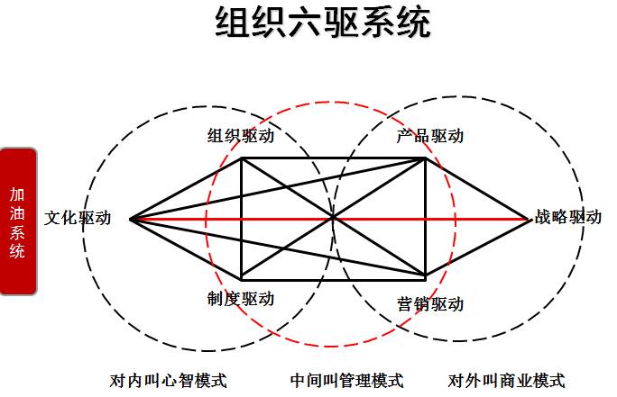

授课计划：
第一天（9月9日）9:00-17:00
上午：9:00-12:00
商业拉力赛与PLC三部曲 | 邓雨薇
下午：14:00-17:00
冠军企业的秘密：6驱给力 | 邓雨薇
下午19:00-21:00
无领导小组讨论 | 选修
第二天（9月10日）9:00-17:00
上午：9:00-12:00
六驱诊断：企业动力一目了然 | 邓雨薇
下午：14:00-17:00
21点扫瞄：绩效对策显而易见 | 邓雨薇

师资简介：
邓雨薇 讲师平衡管理模式创始人
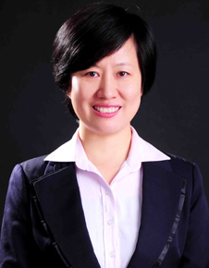
组织发展与人力配置

【基本介绍】：
通信行业管理专家，亲历邮政、电信分家，
寻呼剥离，中国移动组建与上市。掌握中国无线
运营商拆分、并购、变革发展全部轨迹
设计香港电信与广东中国移动合资公司润迅通
信的集团人力配置主持深圳波导实业有限公司组织顶层设计规划深圳途径市汽车有限公司/长春一汽的全套平衡管理模式互联网+背景下国有企业组织“混改模式”与架构重置：广东中国移动薪酬对标与改革、国家电网的组织改革、一拖集团的人力成本解析、湖南烟草团队设计。
清华、北大、中大、浙大、华南理工、南昌大学、南开大学、深圳大学、武汉大学MBA/EMBA课程讲师、客座教授20年如一日探索组织发展与顶层设计，60000次全国各行业学员共同见证。
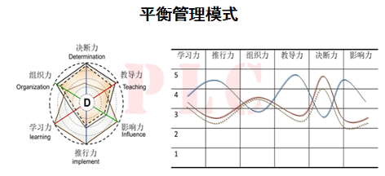
【教育经历】：
河北大学中文系硕士
中国首届劳动关系协调师，中国高级人力资源管理师
ICF（国际教练协会）认证国际培训师
ICF（国际教练协会）advance of the spirit
ICF（国际教练协会）freedom to love
美国PTT培训认证讲师
“职业生涯规划讲师”，“职业生涯规划咨询师”
团队引导技术ICA Institute of Cultural Affairs
体验教育（台湾）
【服务培训客户】：
知名企业：中国移动、中国电信、中国联通、中国银行、中国农业银行、中国工商银行、中国建设银行、维他光明饮料、南方航空、中国南车、欧派家居、创维集团、置信集团、盘江集团、华峰集团、永佳集团、现代集团、普什集团、温氏集团、香港亚太集团、广西五菱汽车、广州地税、光明饮料、白沙物流、苏宁电器、北京大学、武汉大学、南昌大学、清华大学、浙江大学、中山大学、富力地产、中国农行、奥康鞋业、雷士照明、重庆招商局、广州政府机构等。

